Πανελλήνια Ομοσπονδία Ενώσεων Στρατιωτικών member of
 Π.ΟΜ.ΕΝ.Σ.
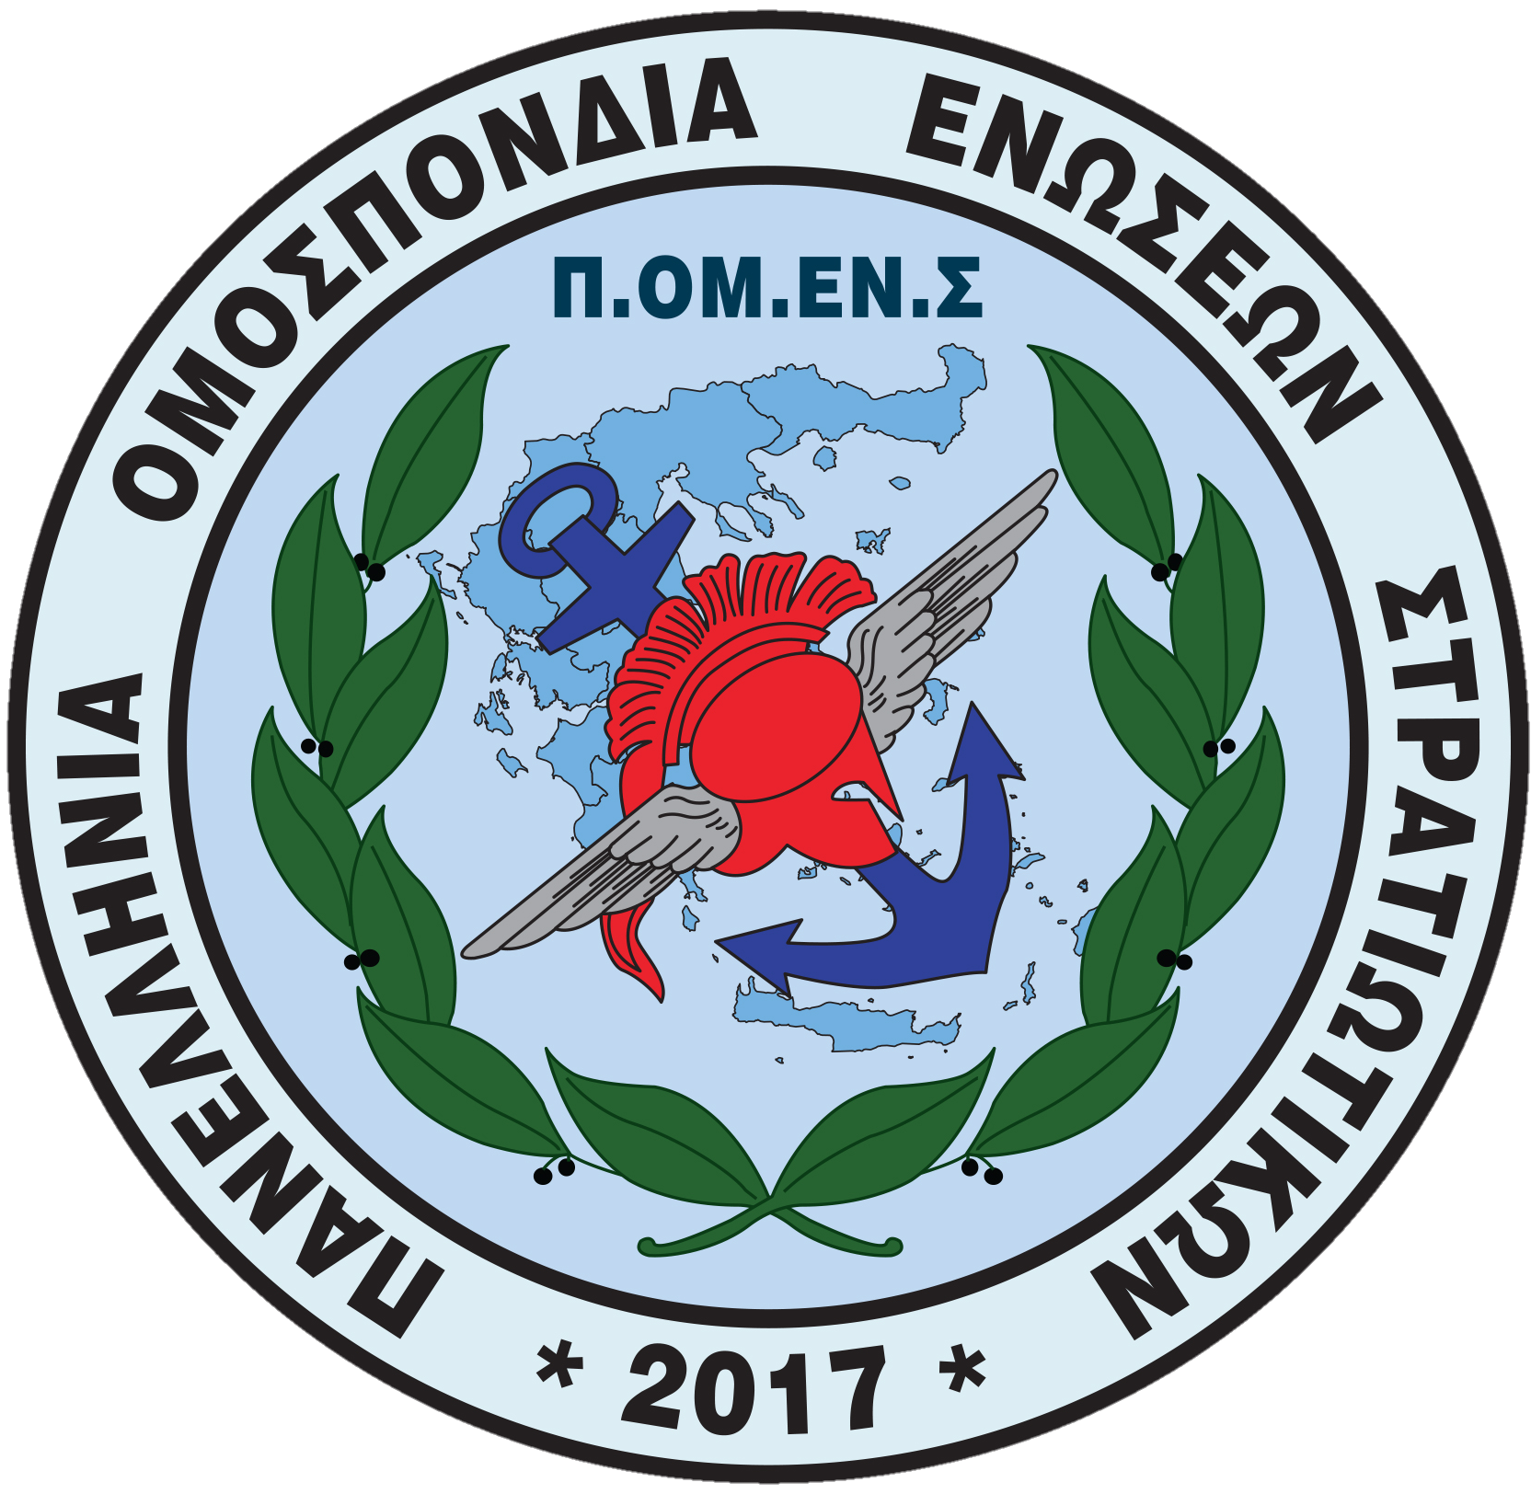
Νόμιμα αναγνωρισμένη επαγγελματική Ομοσπονδία με την υπ’ αριθμ.16/2017 διαταγή του Ειρηνοδικείου Χαλανδρίου, καταχωρημένη στα βιβλία Ομοσπονδιών του Πρωτοδικείου Αθηνών με αριθμό μητρώου 844 και αριθμό βιβλίου συνδικαλιστικών οργανώσεων 6390.

Ηλεκτρονική διεύθυνση: www.pomens.gr - facebook ΠΟΜΕΝΣ

Email: info@pomens.gr

Αθήνα, 9 Σεπτεμβρίου 2020

Αρ. Πρωτ.: …../2020

Προς,
Αρχηγό Γενικού Επιτελείου Αεροπορίας

Κύριο Γεώργιο Μπλιούμη

Κοιν,
κύριο Νικόλαο Παναγιωτόπουλο
Υπουργό Εθνικής Άμυνας,

κύριο Αλκιβιάδη Στεφανή
Αναπληρωτή Υπουργό Εθνικής Άμυνας,

κύριο Αντώνιο Οικονόμου
Γενικό Γραμματέα,

Αρχηγό Γενικού Επιτελείου Εθνικής Άμυνας
Κύριο Κωνσταντίνο Φλώρο

Αξιότιμε κ. Αρχηγέ,
Η Ομοσπονδία μας εκφράζει την έντονη διαμαρτυρία και δυσαρέσκειά της αναφορικά με την πλήρη αδράνεια και αδιαφορία της φυσικής ηγεσίας των Ενόπλων Δυνάμεων και ιδίως της Πολεμικής Αεροπορίας σε συγκεκριμένα περιστατικά και συμπεριφορές που θίγουν το κύρος και την αξιοπρέπεια των στρατιωτικών.

Το τελευταίο χρονικό διάστημα πληθαίνουν οι δημόσιες παρεμβάσεις στελεχών, που αυτοαποκαλούνται «στρατιωτικοί συνδικαλιστές» χωρίς οποιαδήποτε θεσμική νομιμοποίηση. Με τις παρεμβάσεις αυτές ασκείται ευθεία κριτική σε σχέση με συγκεκριμένες αποφάσεις της ηγεσίας και τη διαχείριση συγκεκριμένων καταστάσεων, ζητείται η μετάθεση συγκεκριμένων στελεχών και η μη μετάθεση άλλων, ζητείται δημόσια η λήψη μέτρων σε βάρος συναδέλφων, υποδαυλίζονται δημόσιες αντιπαραθέσεις και προστριβές και εν γένει προβάλλεται και συντηρείται μια εικόνα σύγχυσης, απαξίωσης και αντιδικίας.

Είναι γνωστό ότι οι στρατιωτικοί υπαγόμαστε σε ιδιαίτερο καθεστώς περιορισμών που συνδέονται άρρηκτα με την ιεραρχική διάρθρωση και πειθαρχία που διέπει τις Ένοπλες Δυνάμεις. Προς τούτο και απαγορεύεται ρητά κάθε υπέρβαση ιεραρχίας, κρίση κατά ανώτερων, προσβολή και συκοφάντηση σε ανώτερο ή κατώτερο αλλά και κάθε εν γένει συμπεριφορά που δεν συνάδει με την ιδιότητα του στρατιωτικού (βλ. περί των στελεχών της Πολεμικής Αεροπορίας το π.δ. 60/2009).

Περαιτέρω, η επίκληση συνδικαλιστικής ιδιότητας δεν δικαιολογεί σε καμία περίπτωση τέτοια φαινόμενα, αφού ο νόμος ρητά ορίζει ότι ακόμη και οι συνδικαλιστικές οργανώσεις και τα μέλη τους απαγορεύεται «γ. Να αναμειγνύονται με οποιονδήποτε τρόπο σε θέματα διοίκησης των Μονάδων και διοίκησης, οργάνωσης ή δομής εν γένει των Ενόπλων Δυνάμεων. ... δ. Να προβαίνουν σε δημόσιες αντιπαραθέσεις, αντιδικίες ή προστριβές, καθ` οιονδήποτε τρόπο και για οποιοδήποτε λόγο, μέσω των ΜΜΕ ή/και του έντυπου και ηλεκτρονικού τύπου ή/και των παντός είδους μέσων κοινωνικής δικτύωσης. ε. Να χρησιμοποιούν οποιουσδήποτε χαρακτηρισμούς και να ασκούν κριτική σε βάρος της στρατιωτικής ιεραρχίας» (άρθρο 30Γ παρ. 8 του Ν.1264/1982).

Ως εκ τούτου, η επίκληση του (ανύπαρκτου τίτλου) «στρατιωτικός συνδικαλιστής», και μάλιστα από πρόσωπα που στερούνται θεσμικής νομιμοποίησης, δεν μπορεί να δικαιολογήσει τέτοιες συμπεριφορές.

Παρά το γεγονός ότι τα περιστατικά αυτά έχουν λάβει δημοσιότητα και έχουν αναφερθεί επίσημα και επώνυμα στην Υπηρεσία, εντούτοις δεν έχουμε δει μέχρι σήμερα να έχει ληφθεί οποιοδήποτε μέτρο για την αποφυγή στο μέλλον αντίστοιχων συμπεριφορών.

Γεννάται επομένως εύλογα το ερώτημα αν η Ηγεσία της Πολεμικής Αεροπορίας επιδοκιμάζει εντέλει τέτοιες συμπεριφορές και αν, με την αδράνεια και αδιαφορία που φαίνεται να επιδεικνύει, υποθάλπτει τέτοια φαινόμενα.

Θέλουμε να πιστεύουμε ότι τίποτα από τα ανωτέρω δεν ισχύει και ότι η Ηγεσία της Πολεμικής Αεροπορίας θα λάβει κάθε μέτρο για την διατήρηση της ηρεμίας και πειθαρχίας, ιδίως στην παρούσα κρίσιμη περίοδο.

Μετά τιμής
Για το Διοικητικό Συμβούλιο

Ο Πρόεδρος | Ο Γενικός Γραμματέας
Δημήτριος Ρώτας  Επγός (ΥΔΚ)  6983508423 | Γεώργιος Θεοδώρου  Τχης (ΠΖ)

